O emprego da técnica de fotogrametria para mensuração da profundidade de desgaste abrasivo em concreto

Anderson Bottega da Silva (Outros/Unioeste), Maycon Queiroz de Oliveira, Pétterson Vinícius Pramiu, Andrey William Ribeiro, Ricardo Lessa Azevedo (Orientador), e-mail: ricardo.l.azevedo@gmail.com

Universidade Estadual do Oeste do Paraná/Centro de Ciências Exatas e Tecnológicas - Cascavel, PR

Grande área e área: Engenharias - Engenharia Civil

Palavras-chave: Dense Stereo Matching, fotogrametria, desgaste superficial

Resumo

Neste trabalho são apresentadas algumas das atividades realizadas para analisar a viabilidade do uso da técnica de fotogrametria, mais especificamente da técnica Dense Stereo Matching (DSM), na caracterização da rugosidade superficial de moldes de concreto submetidos ao desgaste abrasivo, segundo a norma ASTM C1138 (1997). Estas atividades foram realizadas durante o desenvolvimento do projeto denominado “Simulação de efeitos erosivos no vertedouro da barragem de Itaipu”, realizado em parceria com o CEASB/PTI e Unioeste. Os resultados preliminares indicam que a abordagem é eficiente à reconstrução tridimensional, a partir de fotografias, de uma superfície como fonte de dados necessários para caracterizar quantitativamente a rugosidade da superfície.

Introdução

O estudo e a quantificação da rugosidade em superfícies de concreto tem se mostrado relevante para o controle da qualidade e da manutenção de estruturas de concreto. Embora a avaliação da topologia superficial do concreto seja relacionada, na maioria das vezes, com a capacidade de aderência de camadas posteriores de concreto, esta propriedade está diretamente relacionada à perda de carga quando estas superfícies pertencem a estruturas que são submetidas a escoamentos de água, como dutos de transporte de água, bacias de dissipação e canais vertedouros (Santos & Julio, 2013).
Os métodos usualmente utilizados para obtenção da rugosidade superficial de concretos apresentam alguns inconvenientes, como custo elevado no caso do emprego de scanners a laser, ou a necessidade de remoção de material quando do emprego de ensaios destrutivos. A fotogrametria digital, por necessitar apenas de uma câmera fotográfica digital aferida e calibrada ao software específico de reconstrução de imagens, contorna grande parte destes problemas. Neste trabalho são apresentados resultados da obtenção de medidas de desgaste superficial de concretos submetidos ao desgaste abrasivo empregando a técnica de fotogrametria.

Materiais e Métodos

As atividades experimentais foram conduzidas no Laboratório de Estruturas e Materiais de Engenharia da Universidade Estadual do Oeste do Paraná – Campus Cascavel. Para aplicação do método de fotogrametria foi utilizado o software proprietário Photomodeler Scanner (EOS System, 2014), uma câmera digital Sony SLT-A57 e suporte para obtenção de fotografias paralelas (pares estereoscópios).
Para mensuração da profundidade de desgaste com auxílio do software Photomodeler Scanner é necessário selecionar a área de avaliação dos pares estereoscópicos obtidos. Atualmente o software não disponibiliza uma ferramenta de auxílio à seleção do tipo “elipse”, sendo esta seleção realizada à mão livre, o que deixa irregular o contorno das áreas avaliadas. Visando automatizar o processo para corrigir este problema, foi desenvolvido um algoritmo em linguagem C, que manipula e remove os pontos que constituem o contorno da amostra em estudo de acordo com um valor em milímetros, arbitrado após estudos empíricos.
Após a utilização da técnica de fotogrametria na quantificação da profundidade de desgaste das amostras de concreto submetidas a ensaios de abrasão ou erosão e a correção das coordenadas dos ensaios de abrasão, foram obtidas as coordenadas cartesianas dos moldes reconstruídos para posteriormente emprego em softwares específicos como o QGIS (QGIS, 2015) para construção de curvas de nível de desgaste e avaliação estatística da profundidade de desgaste.

Resultados e Discussão

A Figura 1 ilustra um par de imagens do molde de abrasão, sendo as fotografias obtidas ao final do ensaio normatizado pela ASTM C1138 (1997).
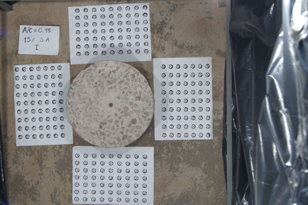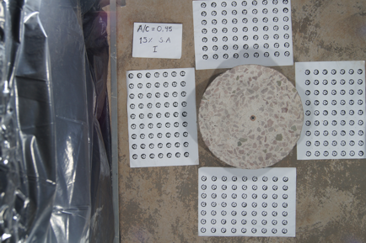
Figura 1- Par de imagens do molde de abrasão.

A Figura 2 ilustra a nuvem de pontos gerada pelo software Photomodeler a partir das fotografias do molde de abrasão apresentadas na Figura 1.
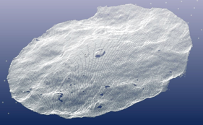
Figura 2- Nuvem de pontos do molde de abrasão.

A Figura 3 ilustra as curvas de nível de desgaste e a superfície tridimensional obtida a partir das coordenadas provenientes da reconstrução fotogramétrica.
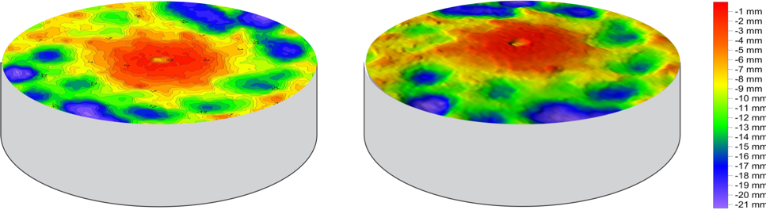
Figura 3- Mapa de contorno do molde de abrasão e superfície tridimensional do corpo de prova de abrasão.

A Figura 3 apresenta as alturas máximas e mínimas identificadas na superfície do corpo de prova. A profundidade média de desgaste mensurada com a técnica de fotogrametria foi igual a 8,98mm, que é um valor muito próximo da profundidade de desgaste verificada empregando a metodologia normatizada na ASTM C1138 (1997), que neste caso foi igual 8,48mm após 120 horas de ensaio.

Como mostra a Figura 4, a técnica DSM de reconstrução representa satisfatoriamente o desgaste e a textura superficial do molde.
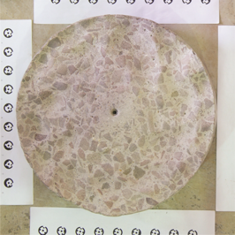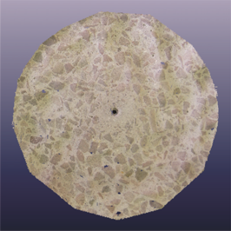
Figura 4 – Foto do molde (esquerda) e reconstrução com o software Photomodeler Scanner (direita).

Conclusões

O emprego da fotogrametria para avaliação do desgaste abrasivo e erosivo em superfícies de concreto tem se mostrado uma técnica promissora por apresentar baixo custo operacional e uma boa acurácia. Além disso, esta técnica de mensuração permite o acompanhamento do atual estado de desgaste superficial e da sua evolução oferecendo uma opção ao armazenamento histórico de informações sem o emprego de amostras destrutivas.

Agradecimentos

Ao CEASB/PTI/ITAIPU pelo financiamento do projeto e à Unioeste pela disponibilidade de espaço físico e infraestrutura.

Referências
American Society for Testing and Materials - ASTM. Standard Test Method for Abrasion Resistance of Concrete. ASTM - C1138, 1997.
Eos Systems Inc. Photomodeler Scanner Tutorial. 2014.
Quantum GIS Development Team (2015). Quantum GIS Geographic Information System. Open Source Geospatial Foundation Project. http://qgis.osgeo.org. Acesso em fevereiro de 2015.
Santos, P. M. D. & Júlio, E. N. B. S. (2013) A state-of-the-art review on roughness quantification methods for concrete surfaces. Construction and Building Materials Volume 38, January 2013, Pages 912-923.

